Муниципальное бюджетное дошкольное образовательное учреждение детский сад комбинированного вида № 7
г. Кропоткин

Консультация для родителей
«Воспитание сказкой детей младшего дошкольного возраста»

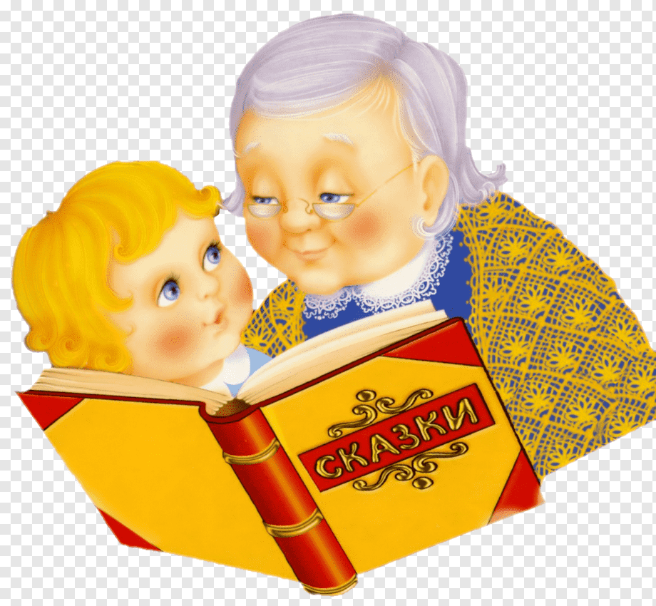

Подготовил:
воспитатель Шибкова И.В.

Как воспитать жизнерадостного и уверенного человека? Есть замечательный способ, который можно использовать чуть ли не с рождения – это воспитание сказкой. С помощью сказки можно скорректировать поведение ребенка, чему-то научить, избавить от страхов и переживаний, показать, как вести себя в той или иной жизненной ситуации.
Сказка – это наиболее понятный для ребёнка способ передачи и получения информации.
Читать сказку нужно так, чтобы ребенок сопереживал поступкам героев, с восторгом воспринимал добро и всей душой противился злу.
Сказка помогает формировать речь ребенка, его эмоциональную жизнь, воспитывает умение удивляться разнообразию мира, развивает воображение и фантазию. Мудрость, заложенная в сказках, воспитывает у детей уважительное отношение к окружающим людям.
Если рядом Сказка, то ребенок стремится стать лучше, учится понимать и любить все живое, познает окружающий мир, пробует сочинять свои собственные сказки, знакомится с трудными правилами и понятиями, съедает «волшебное лекарство», с радостью и без капризов укладывается спать.
Дети очень любят слушать сказки, расширяющие их познания и кругозор, показывающие, что помимо реального существует и волшебный мир. Именно через сказки, обращенные к сердцу, ребенок получает глубокие знания о человеке, его проблемах и способах их решения. Вспомним, как в реальной жизни люди сталкиваются с добром и злом. Форма воспитания этих понятий для взрослого не является образной. Детям необходима игра воображения. Детское понятие о добре предстает в сказке в виде богатыря, рыцаря, принца, воплощающего силу и храбрость, доброй волшебницы или феи, которые всегда могут прийти на помощь. В сказках повествуется о чувствах героев , а не о внешних событиях , и разворачивающееся в них действо часто противоречит обычной реальности. Ребенок, услышав и представив сказочные образы, легко учится понимать внутренний мир героев, сопереживать им, верить в силы добра, обретает уверенность в себе.
Лучше всего читать сказку перед сном, когда ребенок спокоен, находится в хорошем настроении и готов внимательно слушать. Читать нужно эмоционально. По окончанию можно обсудить сказку: что понравилось, а что нет. Попросить ребенка описать героев.
Сказкой можно снять тревогу у ребенка. Также можно поставить эмоциональную речь, сделать ее красивой и образной. Словарный запас расширяется, диалог строится правильно, связная логическая речь развивается.
Рассказывайте сказку интересно, как бы чувствуя, что это другой мир. Читайте с хорошей дикцией и интонацией, тогда ребенок научится четко выговаривать звуки.
В современном мире значение сказки в воспитании детей отходит на задний план. У ребенка есть мультики по телевизору, игры на планшете, зачем ему сказки? Мультфильмы интересно смотреть, но они не развивают воображение, ведь действие представлено на экране. Если вы хотите, чтобы ребенок развивался творчески, необходимо предоставлять ему простор для фантазирования.
Учёные уже давно ведут разговор о терапевтической роли сказок, применяя их на психологических тренингах, в виде лечения душевного состояния маленького пациента. К сожалению, современное телевидение загружено в большей степени иностранными мультфильмами, зачастую агрессивными, с жестокими драками, с малопонятными героями, а ведь дети подражают любимым персонажам, перенимают способы их поведения, манеру говорить. Вот почему родителям нужно очень строго подходить к выбору сказок, к просмотру мультфильмов.
И научно, и жизнью доказано, что дети разного возраста очень любят слушать сказки и необыкновенные истории, которые расширяют диапазон их знаний и кругозора, помогают получить необходимые знания о человеке, о жизненных проблемах, пути их решения. Дают понятие о том, что кроме реального мира, существует ещё и волшебный, наполненный чудесами и приключениями, что добро всегда торжествует над злом.
Русские народные сказки играют большую роль в формировании у детей музыкального слуха, вкуса к поэзии, любви к природе, к родной земле. Они возникли в незапамятные времена. Русские народные сказки – это самый популярный и самый любимый детьми жанр. Все происходящее в этих сказках фантастично и замечательно по своей задаче: герои этих сказок, попадая из одной опасной ситуации в другую, спасает своих друзей, наказывает врагов – борется и бьется не на жизнь, а на смерть.
Главный смысл сказки, который необходимо усвоить дошкольнику, - не пассивность, а активность в преодолении собственных страхов и неуверенности в своих силах.
Несколько советов молодым родителями начинающим педагогам: как лучше и правильнее читать сказку:
1. Эмоциональное отношение взрослого к чтению. Показывайте ребенку, что это доставляет вам удовольствие.
2. Концентрируйте на ней внимание ребёнка; зрительный контакт с ребенком во время чтения обязателен.
3. Читайте неторопливо, но и не монотонно, с выражением, выделяя интонационно кульминационные моменты;
4. Чётко проговаривайте слова;
5. Только одну сказку, для более глубокого осмысления;
6. Выбранная ребёнком (даже пусть в сотый раз);
7. Анализируйте;
8. Попросите пересказать;
9. Чтение желательно перед сном.
Увлекательного Вам чтения добрых сказок!

